О внесении изменений в постановление администрации города Ставрополя от 04.09.2013 № 3007 «Об определении границ прилегающих к некоторым организациям и объектам территорий, на которых не допускается розничная продажа алкогольной продукции на территории муниципального образования города Ставрополя»

В соответствии с Федеральным законом от 03 июля 2016 г. № 261-ФЗ «О внесении изменений в Федеральный закон «О государственном регулировании производства и оборота этилового спирта, алкогольной и спиртосодержащей продукции и об ограничении потребления (распития) алкогольной продукции» и отдельные законодательные акты Российской Федерации», в связи с предоставлением министерством образования и молодежной политики Ставропольского края лицензии № 5935 от 20 декабря 2017 г. на осуществление образовательной деятельности муниципальному бюджетному общеобразовательному учреждению средней общеобразовательной школе № 45 города Ставрополя, с предоставлением министерством здравоохранения Ставропольского края лицензии № ЛО-26-01-003848 от 23 ноября 2016 г. на осуществление медицинской деятельности обществу с ограниченной ответственностью «Южная оптическая компания», лицензии № ЛО-26-01-001355 от 06 февраля 2012 г. обществу с ограниченной ответственностью «ОптиКласс», лицензии № ЛО-26-01-002070 от 13 августа 2013 г. обществу с ограниченной ответственностью «Гемер», лицензии № ЛО-26-01-003890 от 21 декабря 2016 г. обществу с ограниченной ответственностью «Медицинский центр диагностики и лечения», лицензии № ЛО-26-01-002827 от 18 декабря 2014 г. обществу с ограниченной ответственностью «БрискМ»

ПОСТАНОВЛЯЮ:

1. Внести в постановление администрации города Ставрополя от 04.09.2013 № 3007 «Об определении границ прилегающих к некоторым организациям и объектам территорий, на которых не допускается розничная продажа алкогольной продукции на территории муниципального образования города Ставрополя» (далее - постановление) следующие изменения:
1) подпункт 1.8 пункта 1 признать утратившим силу;
2) в абзаце втором пункта 2 слова «мест массового скопления граждан в период проведения публичных мероприятий» исключить;
3) абзац второй пункта 3 признать утратившим силу;
4) в абзаце третьем пункта 3 слова «розничные рынки» исключить;
5) в приложении 2 к постановлению:
а) таблицу «Перечень образовательных организаций, на прилегающих территориях к которым не допускается розничная продажа алкогольной продукции в стационарных торговых объектах на территории города Ставрополя» дополнить строкой 112 следующего содержания:
«112. | Муниципальное бюджетное общеобразовательное учреждение средняя общеобразовательная школа № 45 города Ставрополя | улица  Тухачевского, 30а»
б) приложение к перечню образовательных организаций на прилегающих территориях, на которых не допускается розничная продажа алкогольной продукции в стационарных торговых объектах на территории города Ставрополя дополнить пунктом 112 согласно приложению 1;
6) в приложении 7 к постановлению:
а) в таблице «Перечень медицинских организаций, на прилегающих территориях к которым не допускается розничная продажа алкогольной продукции в стационарных торговых объектах на территории города Ставрополя»:
графу 3 строки 34 дополнить словами «улица Шпаковская, 2/ улица Матросова, 1»;
дополнить строками 184, 185, 186, 187, 188 следующего содержания:
«184. | Общество с ограниченной ответственностью «Южная оптическая компания» | улица  Мира, 271
185. | Общество с ограниченной ответственностью «Гемер» | улица  Мира, 284/1
186. | Общество с ограниченной ответственностью «ОптиКласс» | улица  М.Морозова, 1
187. | Общество с ограниченной ответственностью «БрискМ» | проезд Ботанический, 12  проезд Литейный, 6  улица Дзержинского, 159
188. | Общество с ограниченной ответственностью «Медицинский центр диагностики и лечения» | улица Р.Люксембург, 12»
б) в приложении к перечню медицинских организаций на прилегающих территориях, на которых не допускается розничная продажа алкогольной продукции в стационарных торговых объектах на территории города Ставрополя:
пункт 34 дополнить вторым абзацем согласно приложению 2;
дополнить пунктами 184, 185, 186, 187, 188 согласно приложению 3;
7) приложение 8 к постановлению признать утратившим силу.
2. Настоящее постановление вступает в силу на следующий день после дня его официального опубликования в газете «Ставрополь официальный. Приложение к газете «Вечерний Ставрополь» и подлежит размещению на официальном сайте комитета Ставропольского края по пищевой и перерабатывающей промышленности, торговле и лицензированию и на официальном сайте администрации города Ставрополя в информационно-телекоммуникационной сети «Интернет».
3. Контроль исполнения настоящего постановления возложить на первого заместителя главы администрации города Ставрополя Мясоедова А.А.

Глава города Ставрополя А.Х. Джатдоев

Приложение 1

к постановлению администрации
города Ставрополя
от . .2018 №

112. Муниципальное бюджетное общеобразовательное учреждение средняя общеобразовательная школа № 45 города Ставрополя

Место расположения: улица Тухачевского, 30а

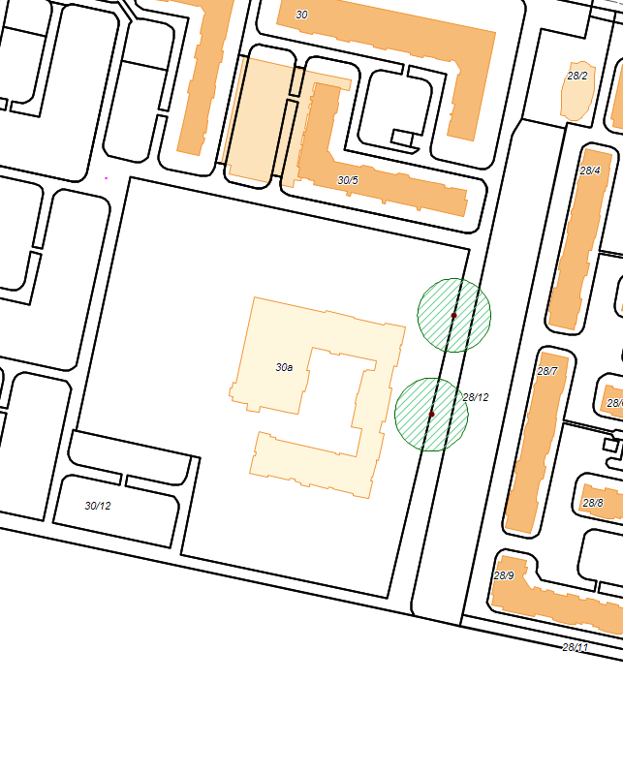
Исполняющий обязанности
заместителя главы
администрации города Ставрополя
руководитель управления
делопроизводства и архива
администрации города Ставрополя А.В. Бухарова

Приложение 2

к постановлению администрации
города Ставрополя
от . .2018 №

Место расположения: улица Шпаковская, 2/ улица Матросова, 1

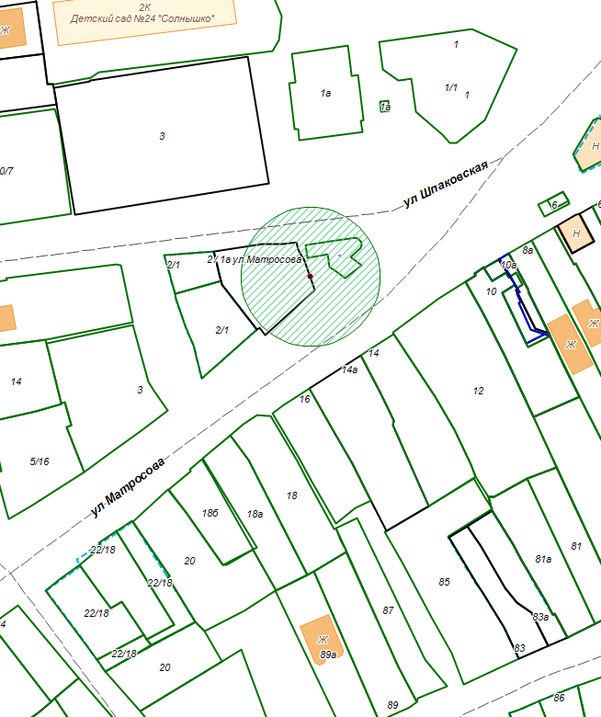

Исполняющий обязанности
заместителя главы
администрации города Ставрополя
руководитель управления
делопроизводства и архива
администрации города Ставрополя А.В. Бухарова

Приложение 3

к постановлению администрации
города Ставрополя
от . .2018 №

184. Общество с ограниченной ответственностью «Южная оптическая компания»

Место расположения: улица Мира, 271

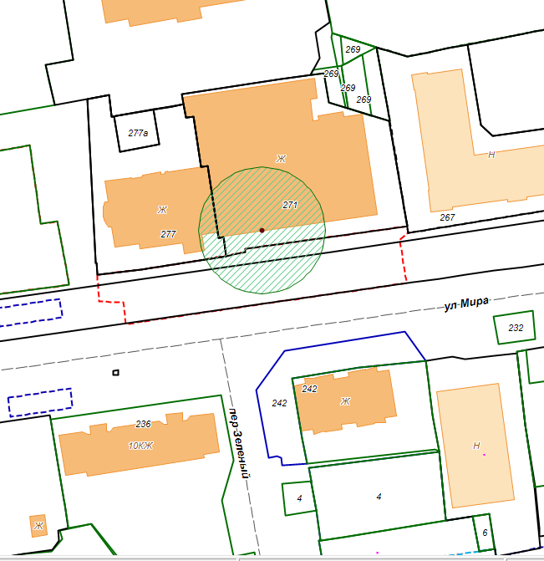

185. Общество с ограниченной ответственностью «Гемер»

Место расположения: улица Мира, 284/1

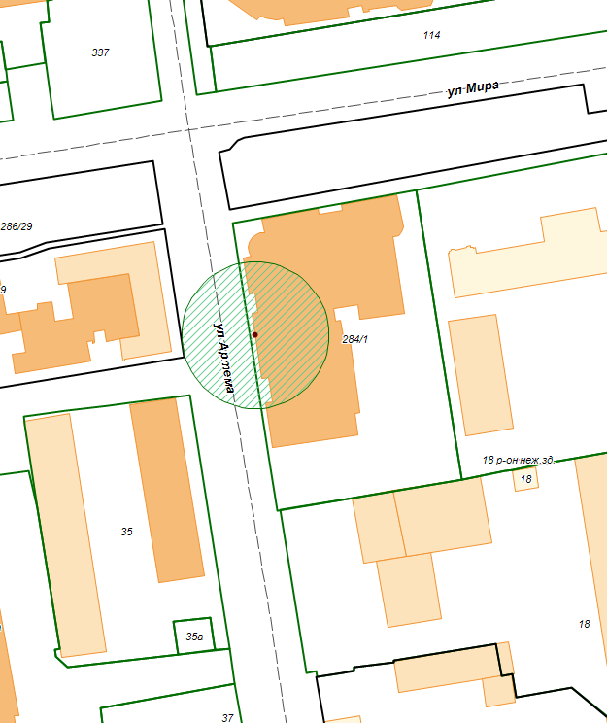

186. Общество с ограниченной ответственностью «ОптиКласс»

Место расположения: улица М.Морозова, 1

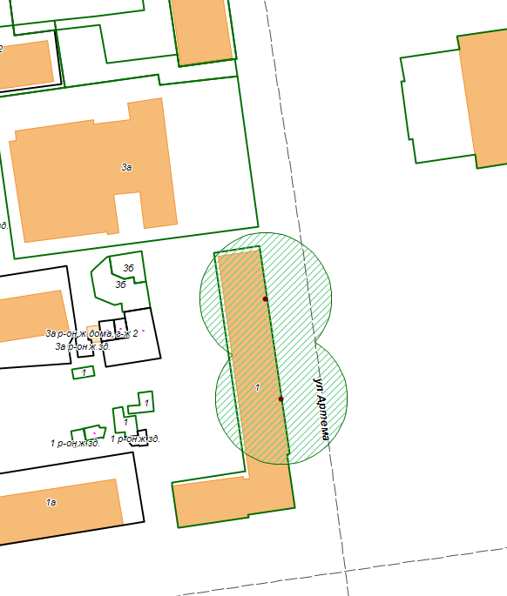

187. Общество с ограниченной ответственностью «БрискМ»

Место расположения: проезд Ботанический, 12

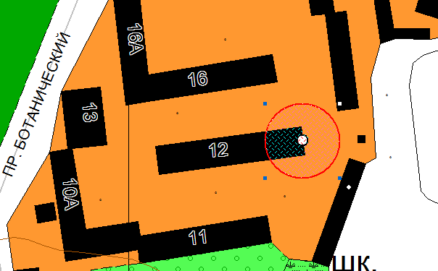

Место расположения: проезд Литейный, 6

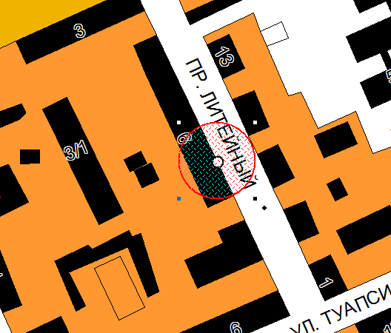

Место расположения: улица Дзержинского, 159

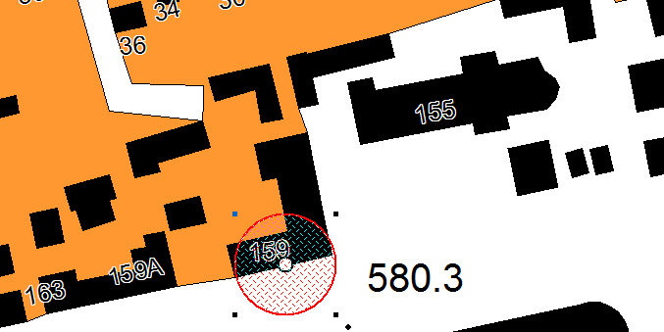

188. Общество с ограниченной ответственностью «Медицинский центр диагностики и лечения»

Место расположения: улица Р.Люксембург, 12

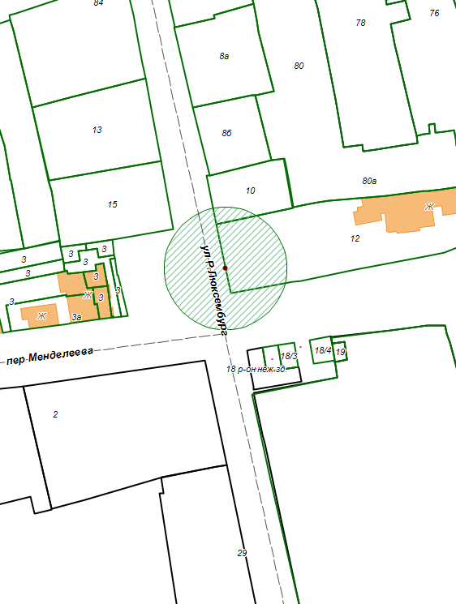

Исполняющий обязанности
заместителя главы
администрации города Ставрополя
руководитель управления
делопроизводства и архива
администрации города Ставрополя А.В. Бухарова

